第十二周 2019年5月5日 星期日
今日动态 | 1.出勤  今日出勤27人。  2.早点  今天准时入园，自主进行吃早点的小朋友有焦诗雨、顾一诺、魏芊语、唐嘉乐、高雨泽、马致远、黄艺轩、张赫、陈星楠、钱晨飞、程菲菲、刘荣骏、范梓橙、张天意、刘芯彤、刘梓萌、胡宇辰、王茁然、赵刘洋、孙晨骏。  3.语言《手指谣》  《手指谣》是一则类似手指游戏的歌谣，歌谣内容简单，生动有趣，歌谣中的象声词较吸引幼儿，适合孩子们做手指游戏。歌谣读起来朗朗上口，具有较强的节奏性。句中出现叠词较多如：叫叫、剪剪、敲敲等，通过形象的动作来表达歌谣内容的丰富性。本次活动中我们还将运用食指、中指、大拇指等用“碰、并、捏、翘”等动词来表现不同东西，从而激发孩子表演欲望，体验手指游戏所带来的乐趣。其中焦诗雨、王薛治、顾一诺、魏芊语、张雨泽、王梓奕、唐嘉乐、高雨泽、倪诗瑶、马致远、黄艺轩、王悦阳、陈宇航、张赫、陈星楠、钱晨飞、程菲菲、刘荣骏、吕钰、范梓橙、张天意、刘芯彤、刘梓萌、胡宇辰、王茁然、赵刘洋、孙晨骏能理解歌谣内容，运用手指的灵活性，体验手指游戏带来的乐趣并在做做、玩玩、说说中，大胆用手指来表现歌谣内容，在集体面前表演。  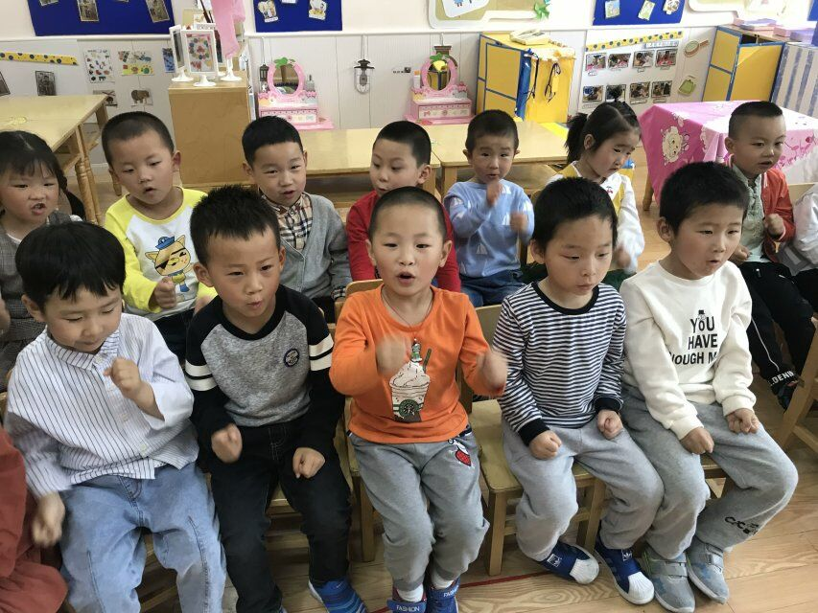  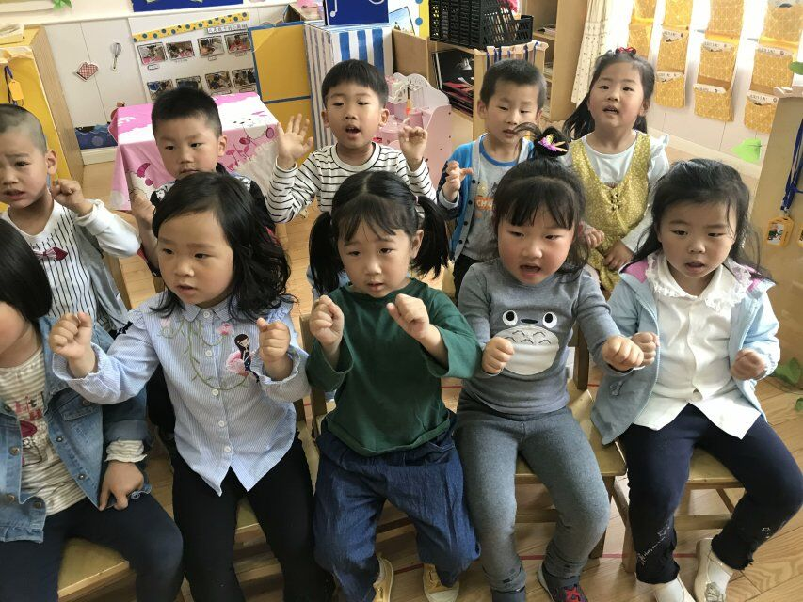
家园合作 | 《手指谣》  食指食指碰碰，做只小鸡叫叫，叽叽叽，叽叽叽。  食指中指并并，做把剪刀玩玩，嚓嚓嚓，嚓嚓嚓。  五只手指捏捏，做把榔头敲敲，咚咚咚，咚咚咚。  拇指拇指翘翘，夸你贴上红苹果，好好好，好好好。

